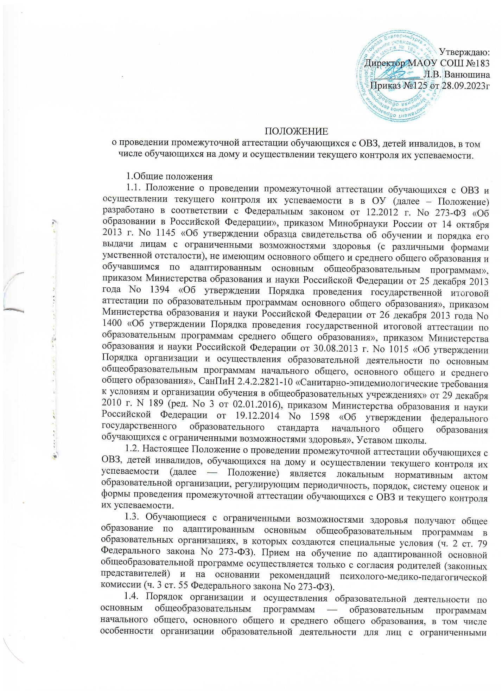

возможностями здоровья, утвержден приказом Министерства образования и науки Российской Федерации от 30 августа 2013 г. No 1015.

1.5. Школа разрабатывает и утверждает адаптированные основные общеобразовательные программы для глухих, слабослышащих, позднооглохших, слепых, слабовидящих, с тяжелыми нарушениями речи, с нарушениями опорно-двигательного аппарата, с задержкой психического развития, с умственной отсталостью, с расстройствами аутистического спектра, со сложными дефектами и других обучающихся с ОВЗ и для инвалидов также в соответствии с индивидуальной программой реабилитации инвалида.

1.6. Адаптированные образовательные программы разрабатываются на основе основных образовательных программ и реализуются в соответствии с федеральными государственными образовательными стандартами общего образования для обучающихся с ОВЗ.

1.7. Для детей с умственной отсталостью адаптированная основная общеобразовательная программа не предполагает освоение уровня основного общего образования, установленного федеральными образовательными стандартами начального и основного общего образования.

1.8. Освоение образовательной программы, в том числе отдельной части или всего объема учебного предмета, курса, дисциплины (модуля) образовательной программы, адаптированной для обучения лиц с ОВЗ с учетом особенностей их психофизического развития, индивидуальных возможностей, а для инвалидов также в соответствии с индивидуальной программой реабилитации инвалида, сопровождается текущим контролем успеваемости и промежуточной аттестацией учащихся.

1.9. Текущий контроль успеваемости учащихся – это систематическая проверка учебных достижений учащихся, проводимая педагогом в ходе осуществления образовательной деятельности в соответствии с адаптированной образовательной программой.

1.10. Промежуточная аттестация – это установление уровня достижения результатов освоения учебных предметов, курсов, дисциплин (модулей), предусмотренных адаптированной образовательной программой.

2. Содержание и порядок проведения текущего контроля успеваемости обучающихся с ОВЗ, детей инвалидов, в том числе обущающихся на дому.

2.1. Текущий контроль успеваемости учащихся с ОВЗ и умственной отсталостью (интеллектуальными нарушениями) проводится в течение учебного периода в целях: контроля уровня достижения учащимися результатов, предусмотренных адаптированной образовательной программой; оценки соответствия результатов освоения адаптированных образовательных программ требованиям ФГОС ОВЗ, ФГОС УО (ИН); обеспечение оперативного управления учебным процессом, своевременное внесение элементов коррекции в индивидуальные планы.

2.2. Текущий контроль успеваемости (порядок, периодичность и сроки проведения, обязательные формы и их количество) проводится: с учетом особенностей психофизического развития и возможностей детей с ЗПР и детей с интеллектуальными нарушениями; рекомендаций ПМПК (ПМПк); здоровьесберегающих технологий;

определяется учителем, ведущим учебный предмет, при планировании на учебный год и отражается в рабочем варианте его программы (календарно-тематическом плане).

2.3. Формами текущего контроля успеваемости могут быть оценка устных ответов обучающихся, самостоятельной, практической и контрольной работ.

2.4. В целях проведения объективного текущего контроля успеваемости, педагогами школы разрабатываются контрольные задания, содержание которых учитывает тот уровень, который смогли достичь обучающиеся в процессе обучения и позволяет оценивать степень личного продвижения обучающимися в освоении тем, разделов, глав учебных программ на время проверки.

2.5. Оценка устного ответа обучающегося с ЗПР, легкой и умеренной степенью умственной отсталости при текущем контроле успеваемости, выставляется в классный и электронный журналы в виде отметки по 5-балльной системе в конце урока.

2.6. Письменные, практический, самостоятельные, контрольные и другие виды работ обучающихся с ЗПР, легкой и умеренной степенью умственной отсталости, оцениваются по 5-балльной системе выставляются в классный и электронный журнал.

2.7. Последствия получения неудовлетворительного результата текущего контроля успеваемости определяются педагогическим работником в соответствии с адаптированной образовательной программой, и могут включать в себя проведение дополнительной работы с учащимся, индивидуализацию содержания образовательной деятельности учащегося, иную корректировку образовательной деятельности в отношении учащегося.

В ходе текущего контроля успеваемости педагог не может оценить работу обучающегося отметкой «2» («неудовлетворительно») при выполнении самостоятельной работы обучающего характера.

2.8. Успеваемость обучающихся, занимающихся по индивидуальному учебному плану, подлежит текущему контролю по предметам, включенным в этот план.

2.9. Обучающиеся, пропустившие по независящим от них обстоятельствам 2/3 учебного времени, не аттестуются по итогам четверти (полугодия). Вопрос об аттестации таких обучающихся решается в индивидуальном порядке.

2.10. Педагогические работники доводят до сведения родителей (законных представителей) сведения о результатах текущего контроля успеваемости учащихся как посредством заполнения предусмотренных документов, в том числе в электронной форме (дневник учащегося, электронный дневник), так и по запросу родителей (законных представителей) учащихся. Педагогические работники в рамках работы с родителями (законными представителями) учащихся обязаны прокомментировать результаты текущего контроля успеваемости учащихся в устной форме. Родители (законные представители) имеют право на получение информации об итогах текущего контроля успеваемости учащегося в письменной форме в виде выписки из соответствующих документов, для чего должны обратиться классному руководителю.

2.11.Текущий контроль предметов блока коррекционных занятий.

2.11.1. К коррекционным занятиям (индивидуальным и групповым) относятся логопедические занятия, занятия с социальным педагогом и педагогом-психологом (психокоррекция).

2.11.2. При планировании развития психомоторики и сенсорных процессов учителем разрабатывается схема обследования и оценки уровня сформированности моторных и

сенсорных процессов у детей, которая позволяет отслеживать продвижение учащихся в своем развитии. Отметки в журнал не ставятся.

2.11.3. При планировании логопедической работы педагог-логопед составляет речевые карты с направлениями работы и картами динамического наблюдения за состоянием письменной речи учащихся, с помощью которых отслеживает развитие речи учащихся.

2.12. Текущий контроль обучающихся с ограниченными возможностями здоровья и умственной отсталостью (интеллектуальными нарушениями), получающих образование в форме индивидуального обучения на дому:

2.12.1. Текущий контроль по основным предметам проводит учитель, осуществляющий обучение на дому. Для проверки качества усвоения индивидуального плана, составленного в соответствии с программами учебного плана для детей с ограниченными возможностями здоровья и умственной отсталостью (интеллектуальными нарушениями), обучающимися на дому, по итогам учебной четверти и года учителями проводятся контрольные работы в форме промежуточной аттестации.

2.12.2. Результаты текущего контроля детей с ограниченными возможностями здоровья и умственной отсталостью (интеллектуальными нарушениями) обучающихся индивидуально на дому, систематически заносятся в журнал индивидуального обучения. Результаты промежуточной аттестации вносятся в классный журнал соответствующего класса, согласно положения об индивидуальном обучении на дому.

2.13. Текущий контроль учащихся с тяжелой (глубокой) степенью умственной отсталости:

2.13.1. Обучение детей данной категории организовано по специальным программам, на основании которых составляются учебный план и индивидуальные программы для каждого ребенка, в которых указано какими умениями и навыками должен он овладеть, метод оценки знаний обучающихся, воспитанников. Отметки не выставляются. Отслеживается продвижение учащихся относительно самих себя, без сравнения результатов со сверстниками.

3. Содержание и порядок проведения промежуточной аттестации обучающихся с ОВЗ, детей инвалидов, в том числе обущающихся на дому.

3.1. Целью проведения промежуточной аттестации является:

* объективное установление фактического уровня освоения адаптированной образовательной программы и достижения результатов освоения адаптированной образовательной программы учащимися с ОВЗ и умственной отсталостью (интеллектуальными нарушениями);
* соотнесение этого уровня с требованиями ФГОС ОВЗ и ФГОС УО (НИ);
* оценка достижений конкретного учащегося, позволяющая выявить пробелы в освоении им адаптированной образовательной программы и учитывать индивидуальные потребности учащегося с ОВЗ и умственной отсталостью (интеллектуальными нарушениями) в осуществлении образовательной деятельности;
* оценка динамики индивидуальных образовательных достижений, продвижения в достижении планируемых результатов освоения адаптированной образовательной программы;
* обеспечение основания перевода обучающегося в следующий класс;
* допуск обучающихся с ОВЗ к экзамену, в том числе обучающихся с легкой и умеренной степенью умственной отсталости по трудовому обучению.

3.2. Промежуточная аттестация в ОУ проводится на основе принципов объективности, беспристрастности. Оценка результатов освоения учащимися образовательных программ осуществляется в зависимости от достигнутых учащимся результатов и не может быть поставлена в зависимость от формы получения образования, формы обучения, факта пользования платными дополнительными образовательными услугами и иных подобных обстоятельств.

3.3. Промежуточная аттестация в ОУ подразделяется на:

* годовую аттестацию – оценку качества усвоения обучающихся всего объёма содержания учебного предмета за учебный год;
* четвертную и полугодовую аттестацию – оценку качества усвоения обучающимися содержания какой-либо части (частей) темы (тем) конкретного учебного предмета по итогам учебного периода (четверти, полугодия) на основании текущей аттестации.

3.4. Формами контроля качества усвоения содержания учебных программ обучающихся являются:

Формы письменной проверки: письменная проверка – это письменный ответ обучающегося на один или систему вопросов (заданий). К письменным ответам относятся: домашние, проверочные, лабораторные, практические, контрольные, творческие работы; письменные отчёты о наблюдениях; письменные ответы на вопросы теста; диктанты; рефераты и другое.

Формы устной проверки: устная проверка – это устный ответ обучающегося на один или систему вопросов в форме рассказа, беседы, собеседования, зачета и другое.

Комбинированная проверка предполагает сочетание письменных и устных форм проверок.

При проведении контроля качества освоения содержания учебных программ обучающихся могут использоваться информационно – коммуникационные технологии.

В случаях, предусмотренных образовательной программой, в качестве результатов промежуточной аттестации могут быть зачтены выполнение тех иных заданий, проектов в ходе образовательной деятельности, результаты участия в конкурсах, конференциях, иных подобных мероприятиях. Образовательной программой может быть предусмотрена накопительная балльная система зачета результатов деятельности обучающегося с ОВЗ и умственной отсталостью (интеллектуальными нарушениями).

3.5. Фиксация результатов промежуточной аттестации обучающихся с ЗПР и легкой (умеренной) степенью умственной отсталости применяются следующие формы оценивания: пятибалльная система оценивания в виде отметки (в баллах), «зачёт», «незачёт». Критерии оценивания по каждому предмету разрабатываются методическим объединением по данному предмету и утверждаются Педагогическим советом.

3.6. Для проведения промежуточной аттестации, на каждую четверть и год, составляется график, утверждаемый директором школы, который является открытым для всех участников образовательного процесса — педагогического коллектива, учащихся и их родителей (законных представителей).

3.7. Годовые отметки по всем предметам учебного плана учащихся с ЗПР и легкой (умеренной) степенью умственной отсталости выставляются в личное дело обучающегося и являются основанием для его перевода в следующий класс или для допуска к экзамену по трудовому обучению выпускников с умственной отсталостью (лёгкой и умеренной).

3.8. Вопрос о промежуточной аттестации учащегося решает учитель. В случае неудовлетворительной промежуточной аттестации за год, отметка ученика по предмету утверждается педагогическим советом школы.

3.9. В первом классе школы промежуточная аттестация не проводится, т.к. в этих классах исключается система балльного (отметочного) оценивания. В течение учебного года (1 четверти) оценки учащимся не выставляются. Не допускается использование любой знаковой символики, заменяющей цифровую отметку (звездочки, самолетики, солнышки и пр.). Допускается лишь словесная объяснительная оценка.

3.10. Результат продвижения первоклассников в развитии может определяться на основе анализа (1 раз в четверть) их продуктивной деятельности: поделок, рисунков, уровня развития речи.

3.11. Отметка обучающегося за четверть, полугодие выставляется на основе результатов текущего контроля успеваемости, с учетом результатов письменных контрольных работ.

3.12. Четвертные отметки выставляются при наличии 3-х и более текущих отметок за соответствующий период. Полугодовые отметки выставляются при наличии 5-ти и более текущих отметок за соответствующий период.

3.13. Во 2-11-х классах для учащихся с ЗПР проводится годовая промежуточная письменная аттестация в формах:

во 2-8-х классах: контрольная работа по математике, контрольный диктант с грамматическим заданием по русскому языку;

в 9-х классах: контрольные работы по математике и русскому языку в формате ОГЭ или в формате ОГЭ в форме ГВЭ (в соответствии с медицинскими показаниями, решением МППК)

3.14. При пропуске обучающимся 2/3 учебного времени, отводимого на изучение предмета, при отсутствии минимального количества отметок для аттестации за четверть, полугодие обучающийся не аттестуется.

3.15. В первом классе в течение первого полугодия контрольные диагностические работы не проводятся.

3.16. Классные руководители доводят до сведения родителей (законных представителей) сведения о результатах промежуточной аттестации учащихся как посредством заполнения предусмотренных документов, в том числе в электронной форме ( электронный дневник), так и по запросу родителей (законных представителей) учащихся. Педагогические работники в рамках работы в родителями (законными представителями) учащихся обязаны прокомментировать результаты промежуточной аттестации учащихся в устной форме. В случае неудовлетворительных результатов аттестации – в письменной форме под роспись родителей (законных) представителей несовершеннолетних обучающихся с указанием даты ознакомления. Родители (законные представители) имеют право на получение информации об итогах промежуточной аттестации учащегося в письменной форме в виде выписки из соответствующих документов, для чего должны обратиться к классному руководителю.

3.17. Особенности сроков и порядка проведения промежуточной аттестации могут быть установлены ОУ для следующих категорий учащихся по заявлению учащихся (их законных представителей):

* выезжающих на учебно-тренировочные сборы, на российские или международные спортивные соревнования, конкурсы, смотры, олимпиады и тренировочные сборы и иные подобные мероприятия;
* отъезжающих на постоянное место жительства за рубеж;
* для иных учащихся по решению педагогического совета.

3.18. Для учащихся, обучающихся по индивидуальному учебному плану, сроки и порядок проведения промежуточной аттестации определяются индивидуальным учебным планом.

3.19. Итоги промежуточной аттестации обсуждаются на совещаниях при директоре, заседаниях методических объединений и педагогического совета ОУ

4. Порядок перевода учащихся в следующий класс

4.1. Учащиеся, освоившие в полном объёме соответствующую часть адаптированной образовательной программы, переводятся в следующий класс.

4.2. Неудовлетворительные результаты промежуточной аттестации по одному или нескольким учебным предметам, курсам, дисциплинам (модулям) адаптированной образовательной программы или не прохождение промежуточной аттестации при отсутствии уважительных причин признаются академической задолженностью.

4.3. Учащиеся обязаны ликвидировать академическую задолженность.

4.4. Школа создает условия учащемуся для ликвидации академической задолженности и обеспечивает контроль за своевременностью ее ликвидации.

4.5. Учащиеся, имеющие академическую задолженность, вправе пройти промежуточную аттестацию по соответствующему учебному предмету, курсу, дисциплине (модулю) не более двух раз в сроки, определяемые школой, в установленный данным пунктом срок с момента образования академической задолженности. В указанный период не включаются время болезни учащегося, нахождение его в отпуске по беременности и родам.

4.6. Учащиеся обязаны ликвидировать академическую задолженность в течение следующей четверти, полугодия (триместра). В указанный срок включается время каникул.

4.7. Для проведения промежуточной аттестации при ликвидации академической задолженности во второй раз, в школе создается комиссия.

4.8. Не допускается взимание платы с учащихся за прохождение промежуточной аттестации.

4.9. Учащиеся, не прошедшие промежуточную аттестацию по уважительным причинам или имеющие академическую задолженность, переводятся в следующий класс условно.

4.10. Учащиеся школы, не ликвидировавшие в установленные сроки академическую задолженность с момента ее образования, по адаптированным образовательным программам начального общего, основного общего образования, по усмотрению их родителей (законных представителей) оставляются на повторное обучение. Обучение которых проходит по корректированным адаптированным образовательным программам в соответствии с рекомендациями психолого-медико-педагогической комиссии, либо на обучение по индивидуальному учебному плану.

4.11. Школа информирует родителей учащегося о необходимости принятия решения об организации дальнейшего обучения, учащегося в письменной форме.